Leo (Leijona)
Hera asetti tämän tähtikuvion taivaalle Nemean leijonan muistoksi tämän yritettyä turhaan taistella Heraklesta vastaan.

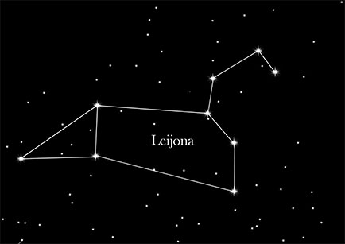
Figure 1 Leijona

